Destructering: dessarmar una arrayb en algo nuev,

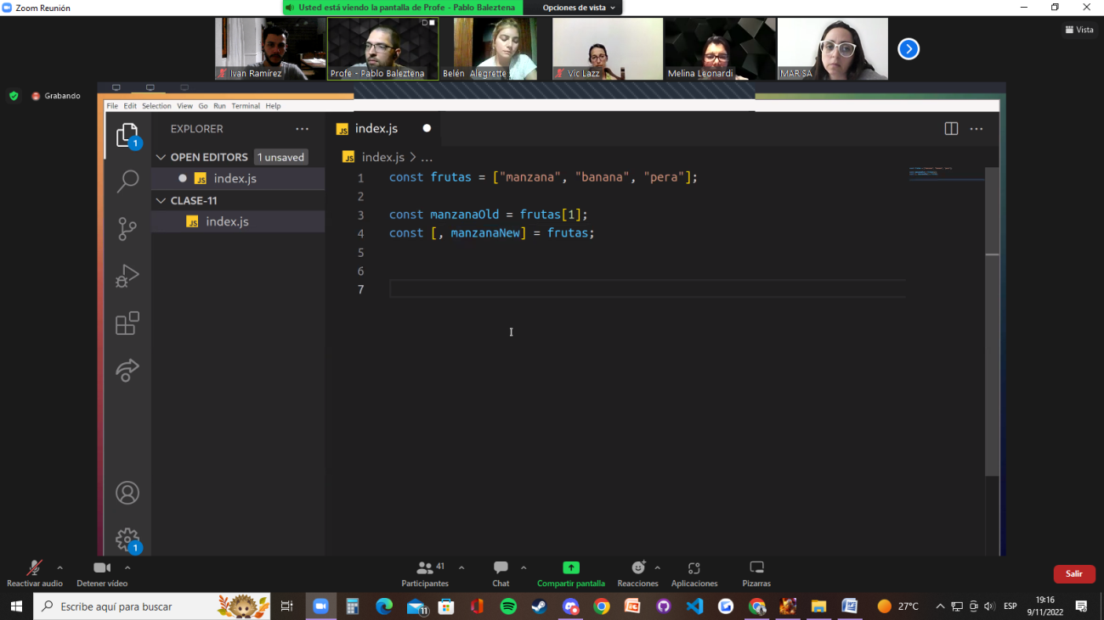si quiero la segundaaa dejo un espacio y coma, no como hice en playground

Para cambiarle el nombre en la en un objeto se hace asi 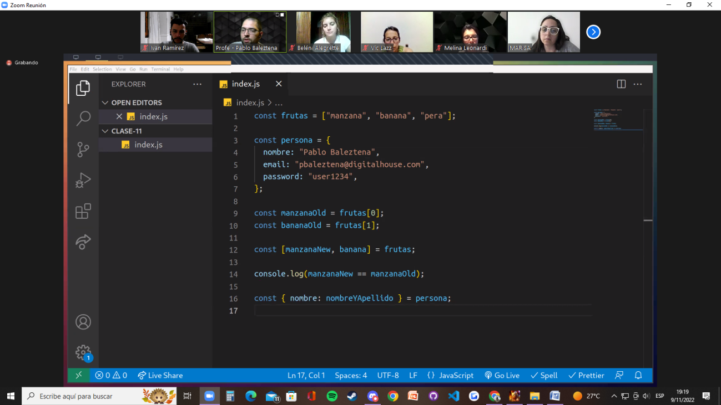

Esta función funcaiona asi. Como parámetro le puedo pasar cualquier objetoq eu tengo .nombre

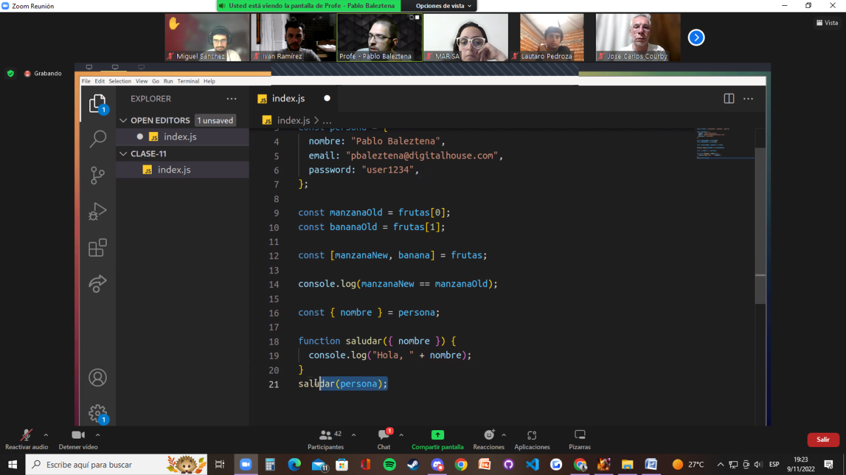

Le paso una variable array y lo paso como parámetro y con el rest pasan todas

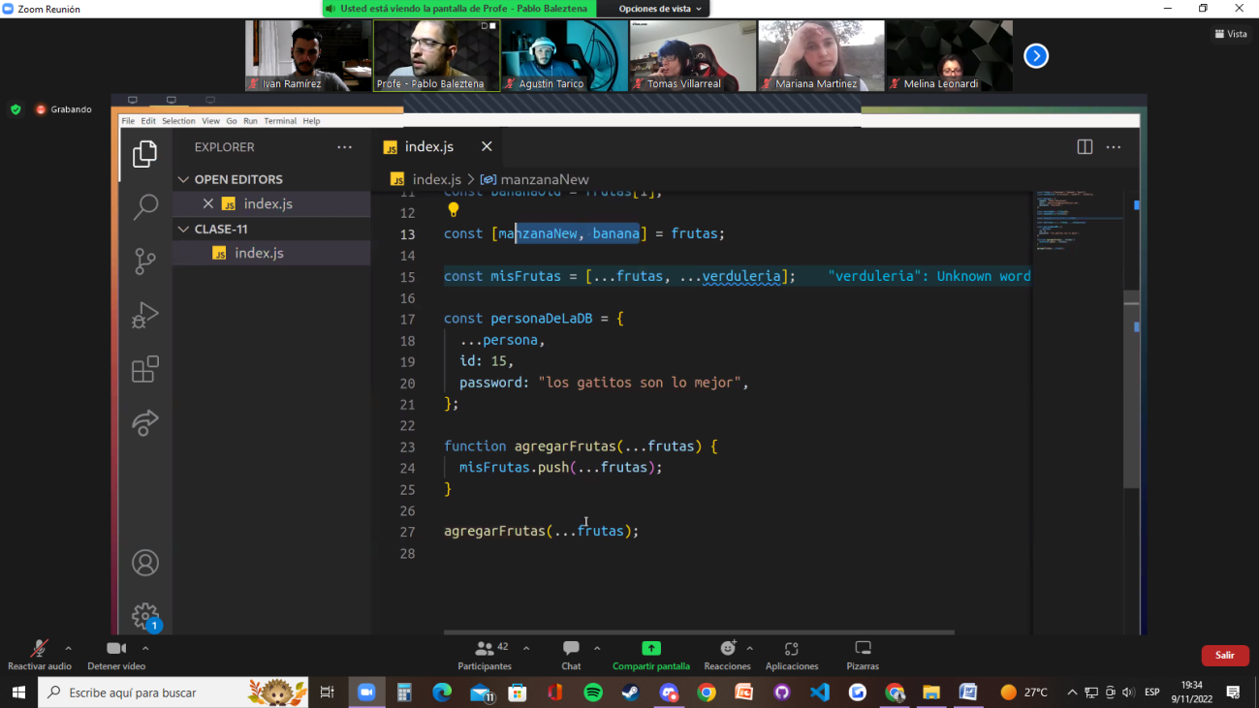

Del lado izquierdodel igual … es rest, que recolecta el resto de lass cosas, del lado derecho del igual es